СОГЛАСОВАНО Педагогическим советом  (протокол от 03.09.2020 № 2) | 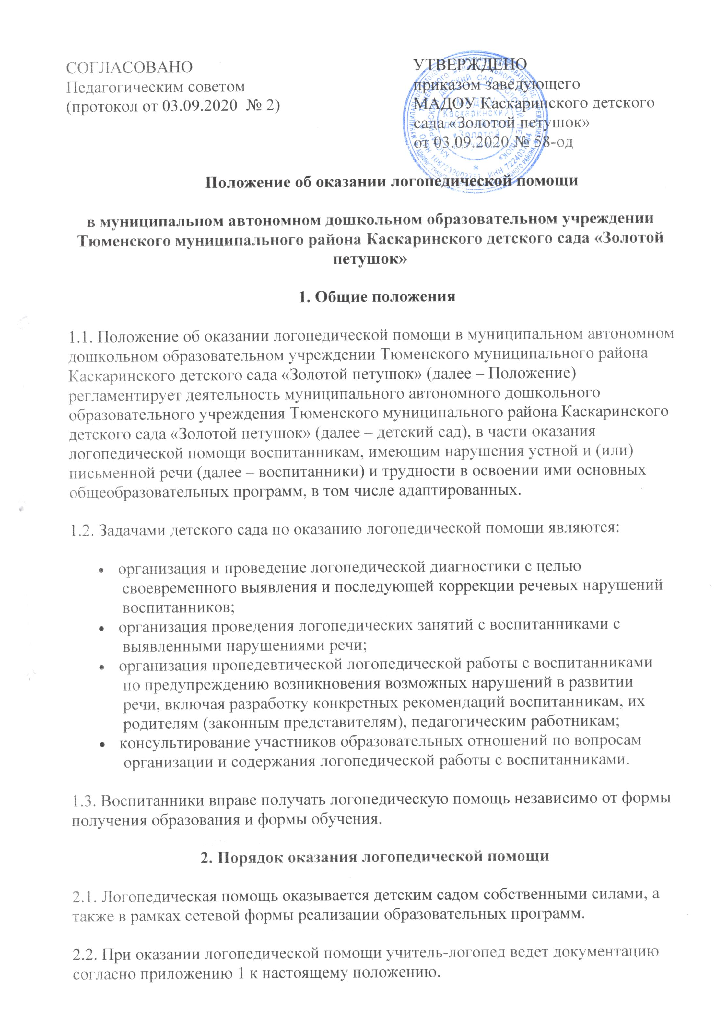  УТВЕРЖДЕНО  приказом заведующего МАДОУ Каскаринского детского сада «Золотой петушок»  от 03.09.2020 № 58-од
Положение об оказании логопедической помощи
в муниципальном автономном дошкольном образовательном учреждении Тюменского муниципального района Каскаринского детского сада «Золотой петушок»
1. Общие положения
1.1. Положение об оказании логопедической помощи в муниципальном автономном дошкольном образовательном учреждении Тюменского муниципального района Каскаринского детского сада «Золотой петушок» (далее – Положение) регламентирует деятельность муниципального автономного дошкольного образовательного учреждения Тюменского муниципального района Каскаринского детского сада «Золотой петушок» (далее – детский сад), в части оказания логопедической помощи воспитанникам, имеющим нарушения устной и (или) письменной речи (далее – воспитанники) и трудности в освоении ими основных общеобразовательных программ, в том числе адаптированных.
1.2. Задачами детского сада по оказанию логопедической помощи являются:
- организация и проведение логопедической диагностики с целью своевременного выявления и последующей коррекции речевых нарушений воспитанников;
- организация проведения логопедических занятий с воспитанниками с выявленными нарушениями речи;
- организация пропедевтической логопедической работы с воспитанниками по предупреждению возникновения возможных нарушений в развитии речи, включая разработку конкретных рекомендаций воспитанникам, их родителям (законным представителям), педагогическим работникам;
- консультирование участников образовательных отношений по вопросам организации и содержания логопедической работы с воспитанниками.
1.3. Воспитанники вправе получать логопедическую помощь независимо от формы получения образования и формы обучения.
2. Порядок оказания логопедической помощи
2.1. Логопедическая помощь оказывается детским садом собственными силами, а также в рамках сетевой формы реализации образовательных программ.
2.2. При оказании логопедической помощи учитель-логопед ведет документацию согласно приложению 1 к настоящему положению.
Срок и порядок хранения документов определяются локальными нормативными актами детского сада и настоящим положением. Срок хранения документации учителя-логопеда составляет не менее трех лет с момента завершения оказания логопедической помощи.
2.3. Количество штатных единиц учителей-логопедов определяется детским садом, исходя из:
- количества воспитанников, имеющих заключение психолого-медико-педагогической комиссии (далее – ПМПК) с рекомендациями об обучении по адаптированной основной образовательной программе для воспитанников с ограниченными возможностями здоровья (далее – ОВЗ) из рекомендуемого расчета 1 штатная единица учителя-логопеда на 5 (6)–12 указанных воспитанников;
- количества воспитанников, имеющих заключение психолого-педагогического консилиума (далее – ППк) и (или) ПМПК с рекомендациями об оказании психолого-педагогической помощи воспитанникам, испытывающим трудности в освоении основных общеобразовательных программ, развитии и социальной адаптации, (проведении коррекционных занятий с учителем-логопедом) из рекомендуемого расчета 1 штатная единица учителя-логопеда на 25 таких воспитанников;
- количества воспитанников, имеющих высокий риск возникновения нарушений речи, выявленный по итогам логопедической диагностики, проведенной учителем-логопедом, из рекомендуемого расчета 1 штатная единица учителя-логопеда на 25 таких воспитанников.
2.4. Логопедическая помощь осуществляется на основании личного заявления родителей (законных представителей) и (или) согласия родителей (законных представителей) воспитанников (приложение 2 и 3 к положению).
2.5. Логопедическая диагностика осуществляется не менее двух раз в год, включая входное и контрольное диагностические мероприятия, продолжительностью не менее 15 календарных дней каждое.
2.5.1. Входное и контрольное диагностические мероприятия подразумевают проведение общего срезового обследования воспитанников, обследование воспитанников по запросу родителей (законных представителей), педагогических работников, углубленное обследование воспитанников, имеющих нарушения устной и (или) письменной речи и получающих логопедическую помощь с целью составления или уточнения плана коррекционной работы учителя-логопеда и другие варианты диагностики, уточняющие речевой статус воспитанника.
2.5.2. По запросу педагогических работников возможна организация внеплановых диагностических мер в отношении воспитанников, демонстрирующих признаки нарушения устной и (или) письменной речи. В случае инициации внеплановых диагностических мероприятий педагогическим работником, им должна быть подготовлена педагогическая характеристика (приложение 4 к Положению) воспитанника, демонстрирующего признаки нарушения устной и (или) письменной речи, и оформлено обращение к учителю-логопеду. После получения обращения учитель-логопед (учителя-логопеды) проводит диагностические мероприятия.
2.6. Списочный состав воспитанников, нуждающихся в получении логопедической помощи, формируется на основании результатов логопедической диагностики с учетом выраженности речевого нарушения воспитанника, рекомендаций ПМПК, ППк.
2.7. Зачисление на логопедические занятия воспитанников, нуждающихся в получении логопедической помощи, и их отчисление осуществляется на основании приказа заведующего детским садом.
Зачисление воспитанников на логопедические занятия может производиться в течение всего учебного года.
2.8 Отчисление воспитанников с логопедических занятий осуществляется по мере преодоления речевых нарушений, компенсации речевых особенностей конкретного ребенка.
2.9. Логопедические занятия с воспитанниками проводятся в индивидуальной и (или) групповой/подгрупповой формах. Количество и периодичность групповых/подгрупповых и индивидуальных занятий определяется учителем-логопедом с учетом выраженности речевого нарушения воспитанника, рекомендаций ПМПК, ППк.
2.10. Логопедические занятия с воспитанниками проводятся с учетом режима работы детского сада.
2.11. Содержание коррекционной работы с воспитанниками определяется учителем-логопедом на основании рекомендаций ПМПК, ППк и результатов логопедической диагностики.
2.12. Логопедические занятия проводятся в помещениях, оборудованных с учетом особых образовательных потребностей воспитанников и состояния их здоровья и отвечающих санитарно-гигиеническим требованиям, предъявляемым к данным помещениям.
2.13. Консультативная деятельность учителя-логопеда заключается в формировании единой стратегии эффективного преодоления речевых особенностей воспитанников при совместной работе всех участников образовательного процесса (административных и педагогических работников детского сада, родителей (законных представителей), которая предполагает информирование о задачах, специфике, особенностях организации коррекционно-развивающей работы учителя-логопеда с воспитанниками.
Консультативная деятельность может осуществляться через организацию:
- постоянно действующей консультативной службы для родителей;
- индивидуального и группового консультирования родителей (законных представителей), педагогических и руководящих работников детского сада;
- информационных стендов.
3. Логопедическая помощь при освоении образовательных программ дошкольного образования
3.1. На логопедические занятия зачисляются воспитанники групп любой направленности, не посещающие дошкольную образовательную организацию, и дети, осваивающие образовательные программы дошкольного образования (в том числе адаптированные) и нуждающиеся в длительном лечении, а также дети-инвалиды, которые по состоянию здоровья не могут посещать детский сад, получающие образование на дому, в медицинских организациях или в форме семейного образования, имеющие нарушения в развитии устной речи.
3.2. Для детей, получающих образование в форме семейного образования, а также для детей, не посещающих детский сад, необходимо предоставление медицинской справки по форме 026/у-2000 «Медицинская карта ребенка для образовательных учреждений дошкольного, начального общего, основного общего, среднего (полного) общего образования, учреждений начального и среднего профессионального образования, детских домов и школ-интернатов».
3.3. Периодичность проведения логопедических занятий:
- для воспитанников с ОВЗ, имеющих заключение ПМПК с рекомендацией об обучении по адаптированной основной образовательной программе дошкольного образования, определяется выраженностью речевого нарушения, и требованиями адаптированной основной образовательной программы и составляет не менее двух логопедических занятий в неделю (в форме групповых/подгрупповых и индивидуальных занятий);
- для воспитанников, имеющих заключение ППк и (или) ПМПК с рекомендациями об оказании психолого-педагогической помощи обучающимся, испытывающим трудности в освоении основных общеобразовательных программ, развитии и социальной адаптации (проведении коррекционных занятий с учителем-логопедом), определяется выраженностью речевого нарушения и составляет не менее двух логопедических занятий в неделю (в форме групповых/подгрупповых и индивидуальных занятий);
- для воспитанников, имеющих высокий риск возникновения нарушений речи, выявленный по итогам логопедической диагностики, определяется (в форме групповых и (или) индивидуальных занятий) в соответствии с программой психолого-педагогического сопровождения МАДОУ.
3.4. При организации логопедической помощи детям младенческого и раннего возраста занятия могут проводиться в форме консультирования родителей (законных представителей) по вопросам организации деятельности их ребенка, создания предметно-развивающей среды и обеспечения социальной ситуации развития.
3.5. Продолжительность логопедических занятий определяется в соответствии с санитарно-эпидемиологическими требованиями и составляет:
- для детей от 1,5 до 3 лет – не более 10 мин;
- для детей от 3 до 4-х лет – не более 15 мин
- для детей от 4-х до 5-ти лет – не более 20 мин;
- для детей от 5 до 6-ти лет – не более 25 мин;
- для детей от 6-ти до 7-ми лет – не более 30 мин.
3.6. Предельная наполняемость групповых/подгрупповых занятий:
- для воспитанников с ОВЗ, имеющих заключение ПМПК с рекомендациями об обучении по адаптированной основной образовательной программе дошкольного образования – не более 12 человек;
- для воспитанников, имеющих заключение ППк и (или) ПМПК с рекомендациями об оказании психолого-педагогической помощи обучающимся, испытывающим трудности в освоении основных общеобразовательных программ, развитии и социальной адаптации, (проведении коррекционных занятий с учителем-логопедом), не более 12 человек;
- для воспитанников, имеющих высокий риск возникновения нарушений речи, выявленный по итогам логопедической диагностики, предельная наполняемость группы определяется в соответствии с программой психолого-педагогического сопровождения МАДОУ.

Приложение 1
к Положению об оказании
логопедической помощи
Документация организации при оказании логопедической помощи
1. Программы и (или) планы логопедической работы.
2. Годовой план работы учителя-логопеда (учителей-логопедов).
3. Расписание занятий учителей-логопедов.
4. Индивидуальные карты речевого развития воспитанников, получающих логопедическую помощь.
5. Журнал учета посещаемости логопедических занятий.
6. Отчетная документация по результатам логопедической работы.

Приложение 2
к Положению об оказании
логопедической помощи
Руководителю организации,
осуществляющей образовательную
деятельность

_________________________________
ФИО родителя (законного представителя)

Согласие родителя (законного представителя)
воспитанника на проведение
логопедической диагностики обучающегося

Я,______________________________________________________________________
ФИО родителя (законного представителя) воспитанника
являясь родителем (законным представителем)_______________________________
________________________________________________________________________
_____________________________________________________________________
(ФИО, группа, в которой обучается воспитанник, дата (дд.мм.гг.) рождения)
выражаю согласие на проведение логопедической диагностики моего ребёнка.

«____»_____________20____г./_________________/___________________________
(подпись) (расшифровка подписи)

Приложение 3
к Положению об оказании
логопедической помощи

Руководителю организации,
осуществляющей образовательную
деятельность

_________________________________
ФИО родителя (законного представителя)

Заявление

Я,______________________________________________________________________
ФИО родителя (законного представителя) воспитанника
являясь родителем (законным представителем)_______________________________

________________________________________________________________________________________________________________________________________________
(ФИО, группа, в которой обучается воспитанник, дата (дд,мм,гг.) рождения)

прошу организовать для моего ребёнка логопедические занятия в соответствии с рекомендациями психолого-медико-педагогической комиссии/психолого-педагогического консилиума/учителя-логопеда (нужное подчеркнуть).

«_____»____________20___г./______________/_______________________________
(подпись) (расшифровка подписи)

Приложение 4
к Положению об оказании
логопедической помощи

Педагогическая характеристика
на воспитанника __________________________, __________ года рождения, посещающего группу ____________

Общие сведения:
- дата поступления в организацию;
- образовательная программа (полное наименование);
- особенности организации образования:
1. в группе
2. группа: комбинированной направленности, компенсирующей направленности, общеразвивающая, кратковременного пребывания);
3. на дому;
4. в медицинской организации;
5. в форме семейного образования;
- факты, способные повлиять на поведение ребёнка; переход их одной образовательной организации в другую образовательную организацию (причины), перевод в состав другой группы, смена воспитателя;
- состав семьи (перечислить, с кем проживает ребёнок – родственные отношения и количество детей/взрослых;
- трудности, переживаемые в семье
Информация об условиях и результатах образования ребёнка в организации:
1.Динамика освоения программного материала:
- соответствие объема знаний, умений и навыков требованиям программы (для обучающегося по образовательной программе дошкольного образования: достижение целевых ориентиров (в соответствии с годом обучения): (фактически отсутствует, крайне незначительна, невысокая, неравномерная).
2. Особенности, влияющие на результативность обучения: мотивация к обучению ( фактические не проявляется, недостаточная, нестабильная), сензитивность в отношениях с педагогами в учебной деятельности (на критику обижается, даёт аффективную вспышку протеста, прекращает деятельность, фактически не реагирует, другое), качество деятельности при этом (ухудшается, остаётся без изменений, снижается), эмоциональная напряжённость при необходимости публичного ответа, контрольной работы и пр. (высокая, неравномерная, нестабильная, не выявляется), истощаемость (высокая, с очевидным снижением качества деятельности и пр., умеренная, незначительная) и др.
3. Отношение семьи к трудностям ребёнка ( от игнорирования до готовности к сотрудничеству), наличие других родственников или близких людей, пытающихся оказать поддержку, факты дополнительных (оплачиваемых родителями (законными представителями)) занятий с ребёнком (занятия с логопедом, дефектологом, психологом, репетиторство).
4. Получаемая коррекционно-развивающая, психолого-педагогическая помощь (конкретизировать); (занятия с логопедом, дефектологом, психологом – указать, когда начались,/закончились занятия).
Вывод об имеющихся признаках нарушения устной и (или) письменной речи, являющихся причиной обращения к специалистам логопедической службы.

«_____»___________20_____г./__________/__________________________________
Учитель-логопед, принявший обращение:____________________________________
________________________________________________________________________
(указать ФИО, должность в ОО)

Результат обращения:_____________________________________________________

«____»__________20_____г./___________/___________________________________

Приложение №1 к приказу от 03.09.2020 № 58-од
в муниципальном автономном дошкольном образовательном учреждении Тюменского муниципального района Каскаринского детского сада «Золотой петушок»
1. Общие положения
1.1. Положение об оказании логопедической помощи в муниципальном автономном дошкольном образовательном учреждении Тюменского муниципального района Каскаринского детского сада «Золотой петушок» (далее – Положение) регламентирует деятельность муниципального автономного дошкольного образовательного учреждения Тюменского муниципального района Каскаринского детского сада «Золотой петушок» (далее – детский сад), в части оказания логопедической помощи воспитанникам, имеющим нарушения устной и (или) письменной речи (далее – воспитанники) и трудности в освоении ими основных общеобразовательных программ, в том числе адаптированных.
1.2. Задачами детского сада по оказанию логопедической помощи являются:
- организация и проведение логопедической диагностики с целью своевременного выявления и последующей коррекции речевых нарушений воспитанников;
- организация проведения логопедических занятий с воспитанниками с выявленными нарушениями речи;
- организация пропедевтической логопедической работы с воспитанниками по предупреждению возникновения возможных нарушений в развитии речи, включая разработку конкретных рекомендаций воспитанникам, их родителям (законным представителям), педагогическим работникам;
- консультирование участников образовательных отношений по вопросам организации и содержания логопедической работы с воспитанниками.
1.3. Воспитанники вправе получать логопедическую помощь независимо от формы получения образования и формы обучения.
2. Порядок оказания логопедической помощи
2.1. Логопедическая помощь оказывается детским садом собственными силами, а также в рамках сетевой формы реализации образовательных программ.
2.2. При оказании логопедической помощи учитель-логопед ведет документацию согласно приложению 1 к настоящему положению.

